Сирийские христиане просят молитвенной поддержки
23 апреля 2018
Ситуация в Сирии снова накаляется. США, Великобритания и Франция провели один из самых массированных ракетных обстрелов Сирии за последние годы. Христиане очень переживают за обстановку в регионе и просят поддержать их в молитве.
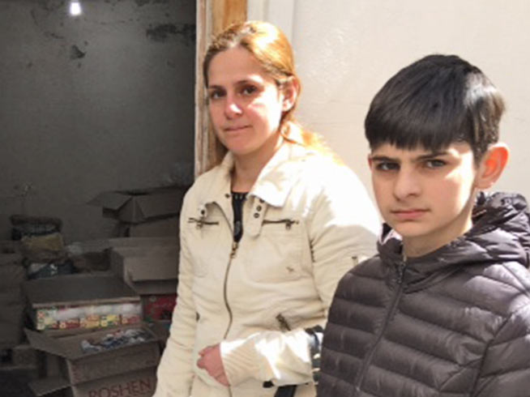
Мать со своим сыном, Сирия
По словам одного из местных пасторов, сирийские христиане уверены, что Бог с ними в это сложное время, как Он был с ними все эти семь лет войны. Несмотря на потерю многих родных и близких, несмотря на множество беженцев и переселенцев, христиане Сирии продолжают верить и уповать на Господа как своего защитника и помощника. Они обращаются к мировому сообществу с призывом найти способы мирного урегулирования конфликта, а христиан всего мира просят молиться вместе с ними об их стране. Они боятся, что эта война опустошит их страну и станет настоящей катастрофой для христианской общины Сирии, а также для всех христиан на Ближнем Востоке.
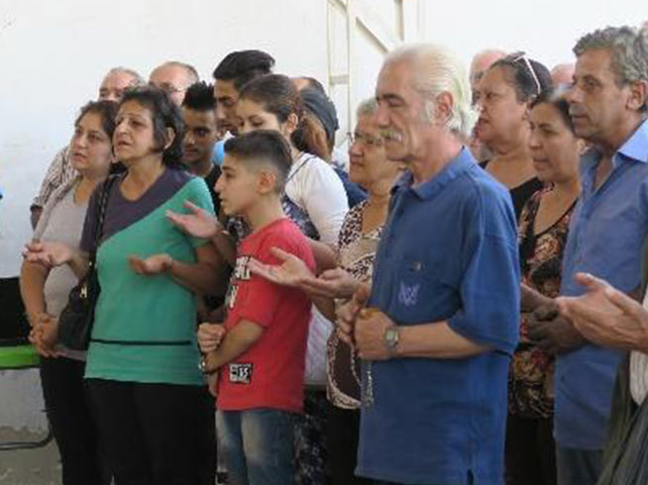
Сирийские христиане молятся о мире в своей стране
Ситуация в Сирии может спровоцировать нападения на христиан в других регионах. Не так давно один из пакистанских служителей сказал, что война на Ближнем Востоке может спровоцировать нападки на христиан в Пакистане.
Присоединяйтесь к нашим братьям и сестрам в Сирии в молитве о прекращении этой затяжной войны. Молитесь о мире в Сирии, а также о христианах в этом регионе, чтобы они возложили все свое упование на Господа и на Его обещание: “Не бойся, ибо Я с тобою; не смущайся, ибо Я Бог твой; Я укреплю тебя, и помогу тебе, и поддержу тебя десницею правды Моей” (Исайя 41:10).
Экономическая ситуация в Сирии критическая. Тысячи переселенцев, покинувшие свои дома, наши братья и сестры по вере, отчаянно нуждаются в помощи. Фонд Варнава предоставляет им продовольственную, медицинскую и другую гуманитарную помощь. Помогите им выжить и начать новую жизнь! В среднем один продуктовый набор на месяц стоит £26 (2300 руб.).
Проявите свою веру в молитве. Проявите свою любовь в поддержке.

Жертвуйте
Пожертвования для сирийских христиан направляйте в фонд Ближний Восток, помощь христианам Сирии, код проекта: 00-1032​
ПОЖЕРТВОВАТЬ

